Министерство науки и высшего образования Российской Федерации

ФЕДЕРАЛЬНОЕ ГОСУДАРСТВЕННОЕ АВТОНОМНОЕ ОБРАЗОВАТЕЛЬНОЕ УЧРЕЖДЕНИЕ ВЫСШЕГО ОБРАЗОВАНИЯ «НАЦИОНАЛЬНЫЙ ИССЛЕДОВАТЕЛЬСКИЙ УНИВЕРСИТЕТ ИТМО»

ФАКУЛЬТЕТ БЕЗОПАСНОСТИ

ИНФОРМАЦИОННЫХ ТЕХНОЛОГИЙ

«Управление мобильными устройствами»

ОТЧЕТ ПО ЛАБОРАТОРНОЙ РАБОТЕ №2

«Обработка и тарификация трафика NetFlow», вариант №13

Выполнил Студент,

группы N3350

очного отделения

Санжиев Д.Ч.:



Проверил:

Фёдоров И.Р.:

_________________



Санкт-Петербург 2020

**Цель работы:**

Обработка и тарификация трафика NetFlow.

**Задачи работы:**

Вариант 13: Протарифицировать абонента с IP-адресом 192.168.250.41

с коэффициентом k: 1руб/Мб.

**Описание выбранных средств реализации и обоснование выбора:**

Был выбран язык программирования PascalABC.NET как язык, с которым я был более всего знаком ранее.

**Исходный код:**

<https://github.com/dorzhisanzhiev/mobiledev/tree/master/lab2>

**Выполнение программы:**

Используя утилиту nfdump, приводим файл в читаемый вид. Преобразуем в формат csv. 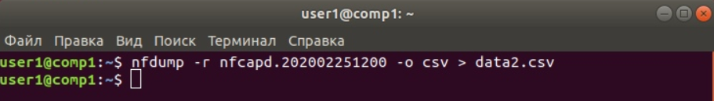

Запускаем программу.

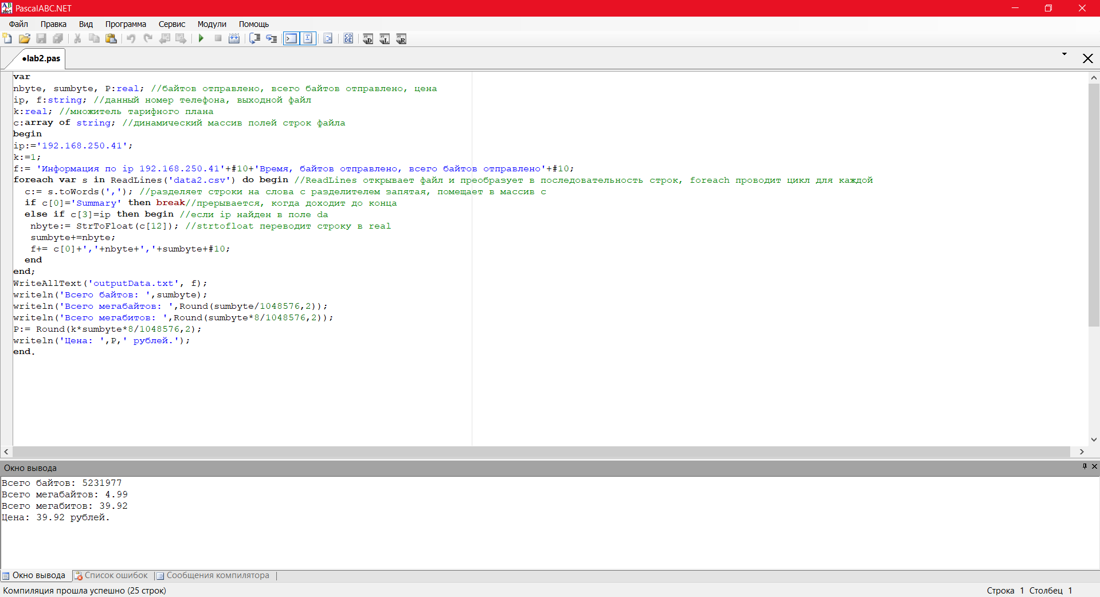

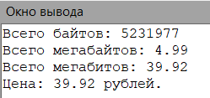

Содержимое файла outputData.txt после выполнения программы. 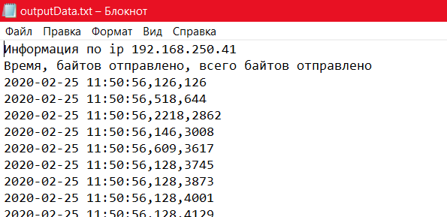

**График:**

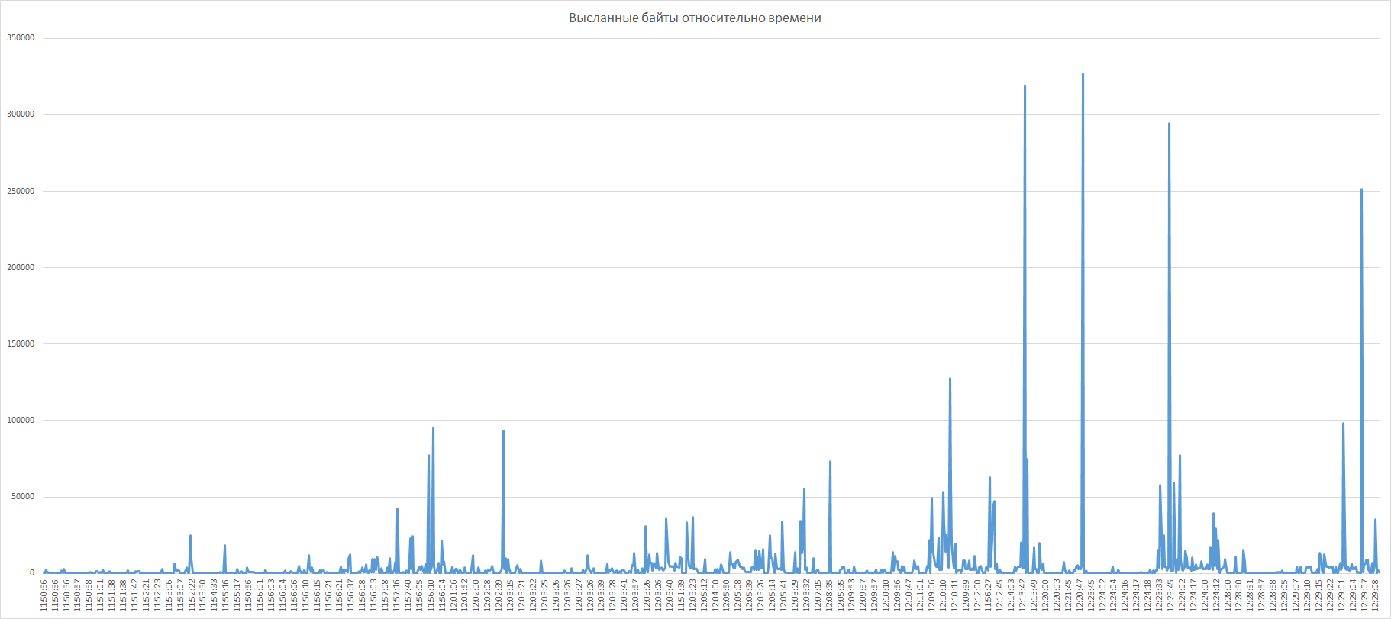

**Выводы:**

В ходе выполнения данной лабораторной работы была освоена утилита nfdump, а также изучен и проанализирован трафик NetFlow.